西南大学 计算机与信息科学学院

《汇编语言与计算机组成结构》之

实验3：

实验基本信息：
实验类型： □验证性 □设计性 □综合性
理论教师： 李玉州 实验指导教师： 李玉州

实验过程：

  - 了解实验目的
使用汇编语言应用多种运算操作，计算(v-(x*y+z-540))/x
  - 实验过程及结果
- 在DATA段内定义数据，这里随机定义了x,y,z,v，且均为十进制数
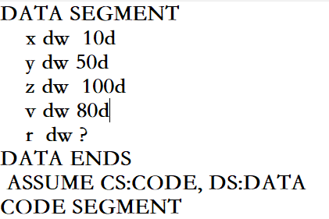
- 分步进行计算：
A）x*y结果为32位，因此结果的高低位分别在DX、AX中
B）因z仍为16位，在进行加法时的高位只需加0000H，减去540时同理，但需要将540转换为16进制，即021C
C）x*y+z-540的结果为32位，先将v扩展为32位，使用CWD命令；同时因扩展需要使用DX、AX寄存器，之前的结果先存放至CX:BX中，使最后做减法时可以高低位进行，结果仍在DX:AX中
D）以上结果除以x即可
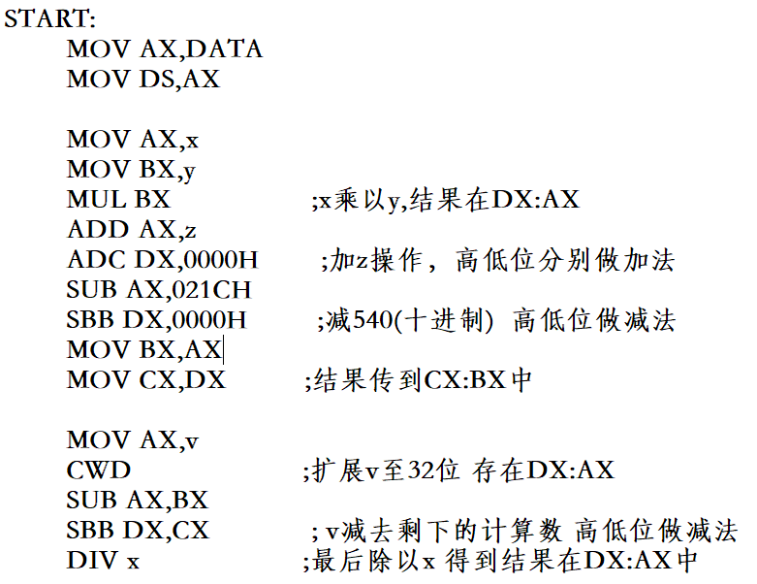
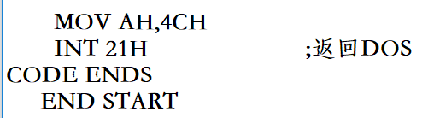

结果：（预计结果为十进制2; AX=0002H,DX=0000H）
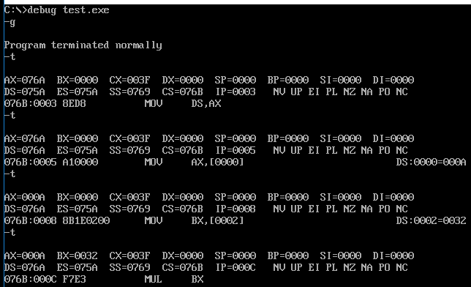
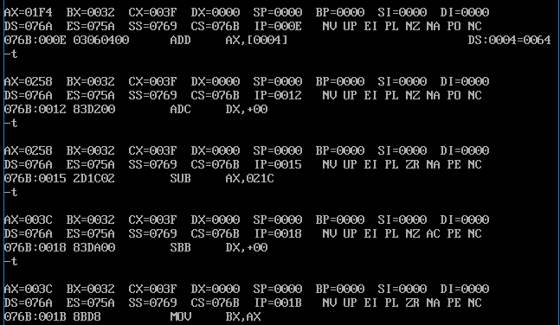
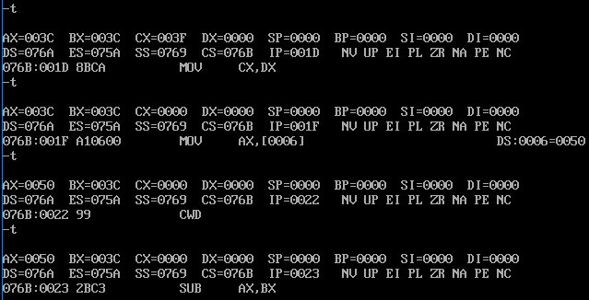
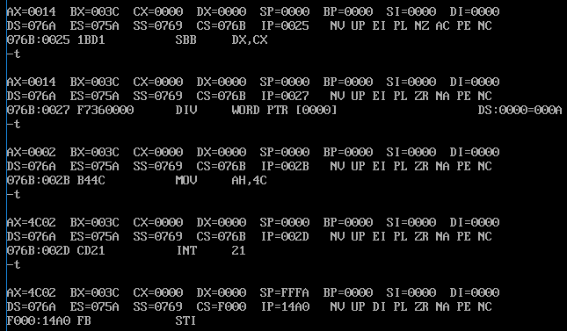
可以看到在DIV命令结束以后结果AX=0002 DX=0000

我尝试了另一种方法：PUSH,POP出入栈来暂时存放计算的数据，结果仍然正确，代码如下：
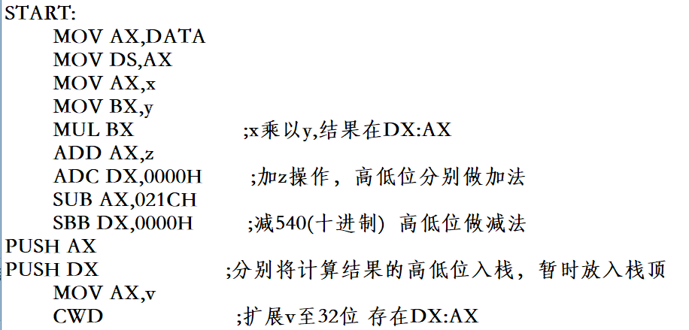
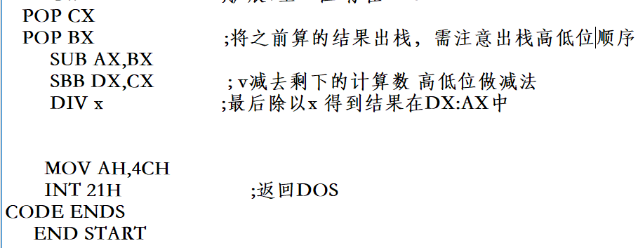

  - 个人问题分析
- 定义数据时一定要表明是何种进制数，十进制数结尾为D，16进制结尾是H
  - 实验总结
  - 定义数据有三种变量：db定义字节类型变量，dw定义字类型变量，dd定义双字类型变量
  - 4个变量定义均为16位，但计算完x*y后就要将结果记为32位，余下计算都要看成32位计算

